臺南市107年度科學教育推動計畫
「天文的課程設計與實務」成果執行報告
學校名稱 | 臺南市後壁區安溪國小
計畫名稱 | 天文的課程設計與實務
執行日期 | 107年12月19日
參加對象 | 教師 | 參加人數 | 35人
計畫內容簡介 | - 透過講師的課程設計和實務，介紹天文課在晨間活動的課程設計，  將課程式用在晨間或是課程上的教學。  - 運用既有的天文教育資源於課程中，提升學生學習成效。  - 結合簡單的教具操作，介紹福衛五號的的人造衛星系統，善用教學  策略，增進教學成效。  - 介紹天球儀的活動設計，並可以有效的提昇教學的研究內容。
執行成效分析  (質、量說明) | - 經過回饋單分析，學員對於「天文的課程設計與實務」者高達95%非常滿意。  - 經過回饋單分析，學員對於「活動主題合乎需求，輕易對課程有初步概念」非常同意者高達95%。  - 利用回饋單調查「活動訂定之時間恰當，方便參加」，非常同意者高達100%。  - 利用回饋單調查「活動內容清楚，深入淺出且生動有趣」，非常同意者高達96%。  - 經過回饋單分析，學員對於「我還會積極參與相關活動，提升自我知能。」者高達94%。  - 學員表示：老師很專業、認真。  - 學員表示：感謝輔導團，辛苦了，精心策畫活動。  - 學員表示：感謝輔導團，對天文的課程和衛星有更進一步的認識。
對本局建議事項 | 非常感謝局端對自然科輔導團的支持，提供本項經費辦理天文課程的矼研習。

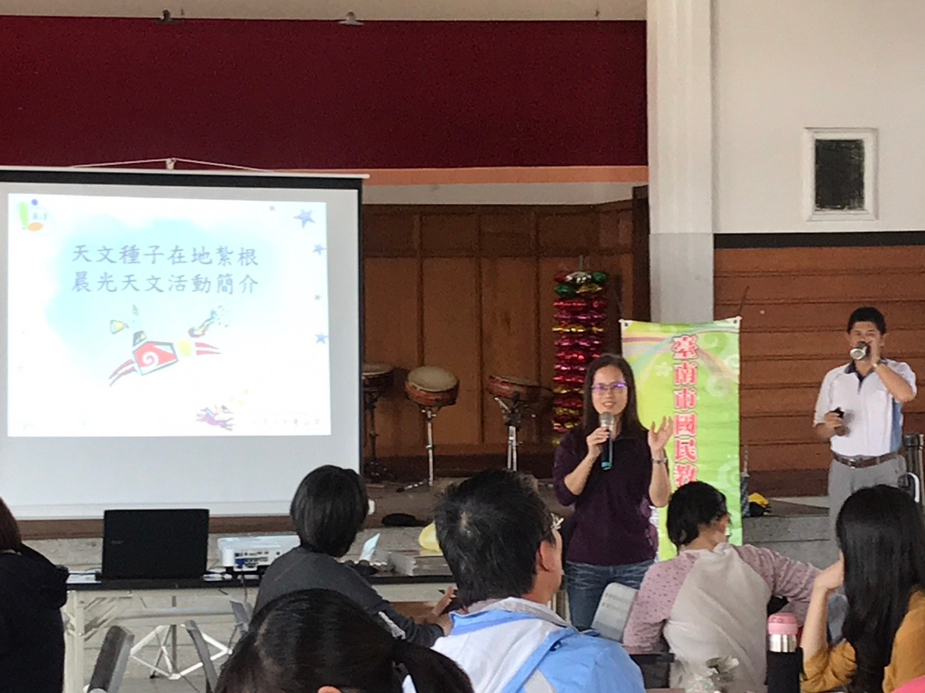
文字說明：自然科輔導團執秘針對活動進行說明。
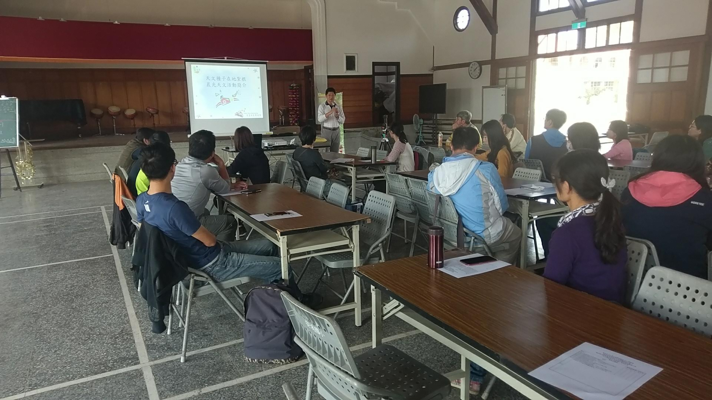
文字說明：講師進行天文課程介紹說明。

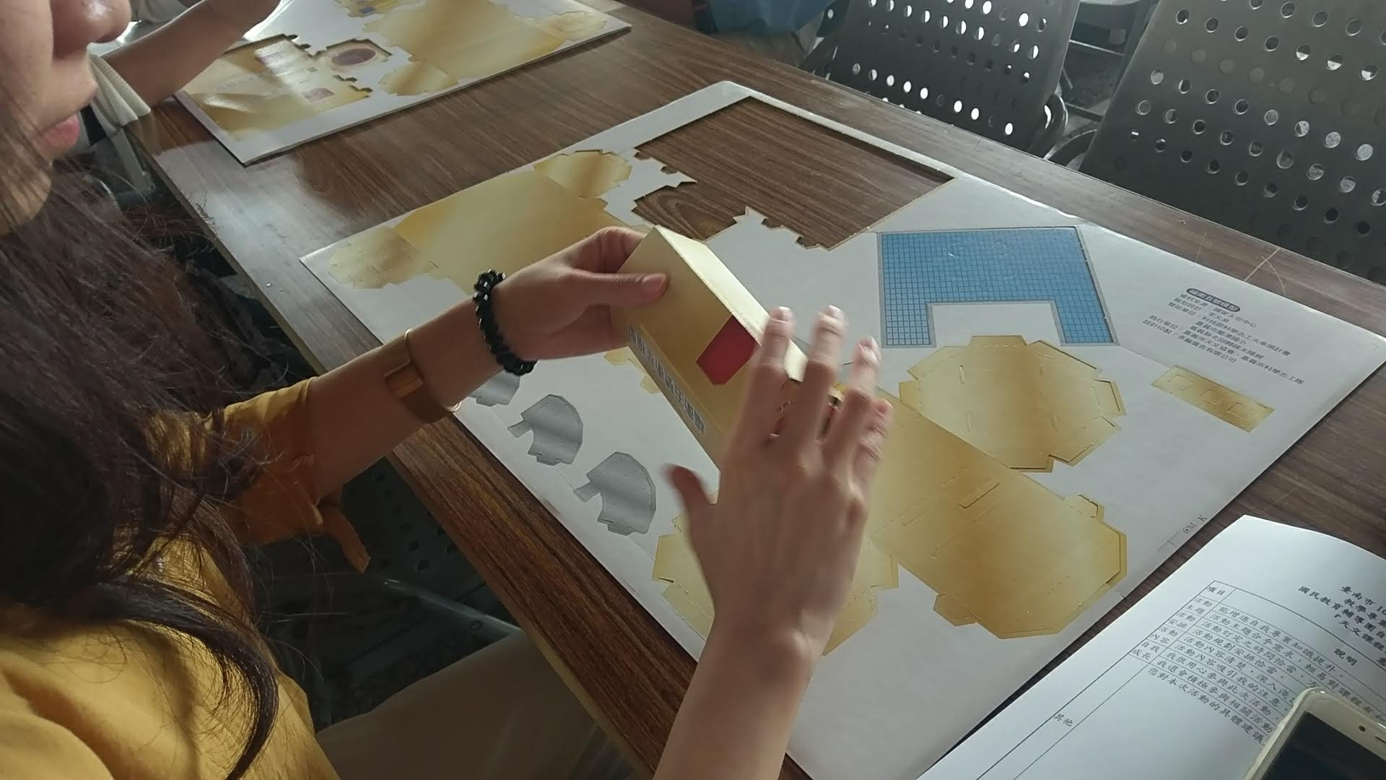
文字說明：動手做福衛五號並結合2020年的日環食的設計。
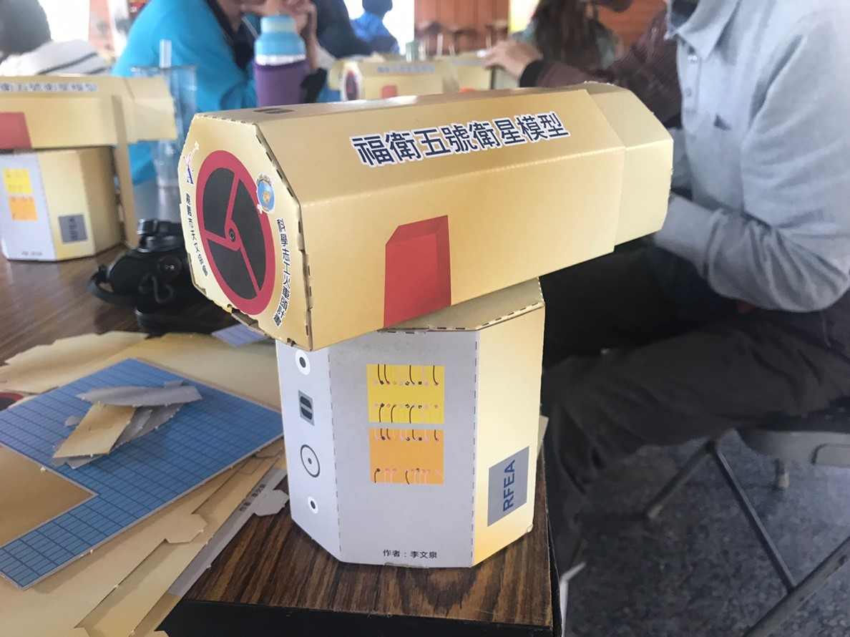
文字說明：福衛五號的作品。

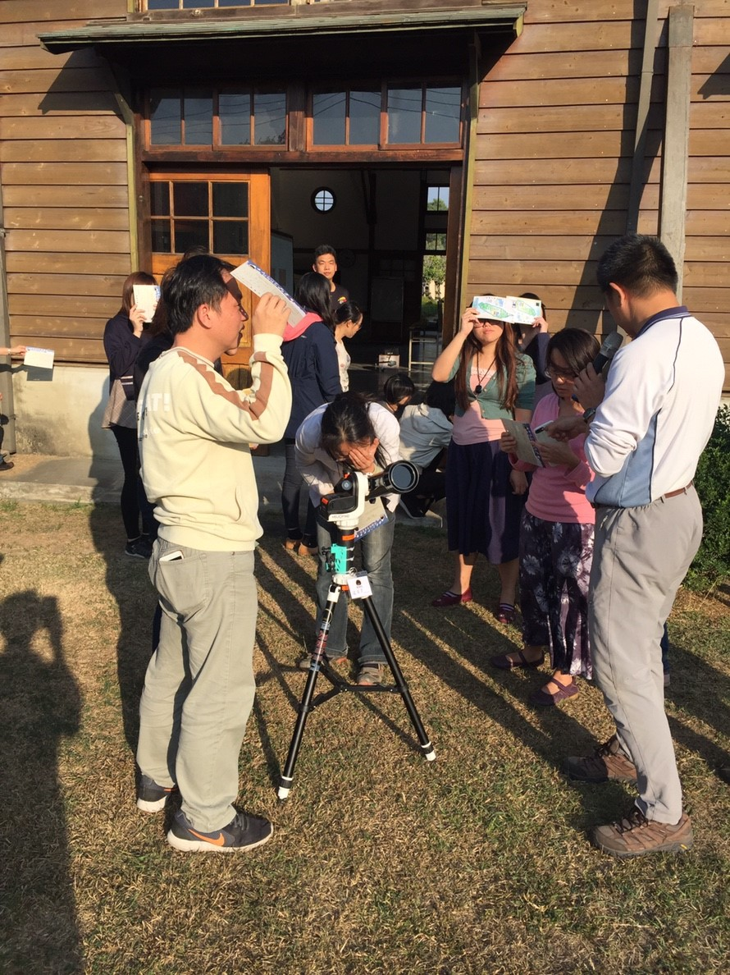
文字說明：講師分組指導太陽觀測器。
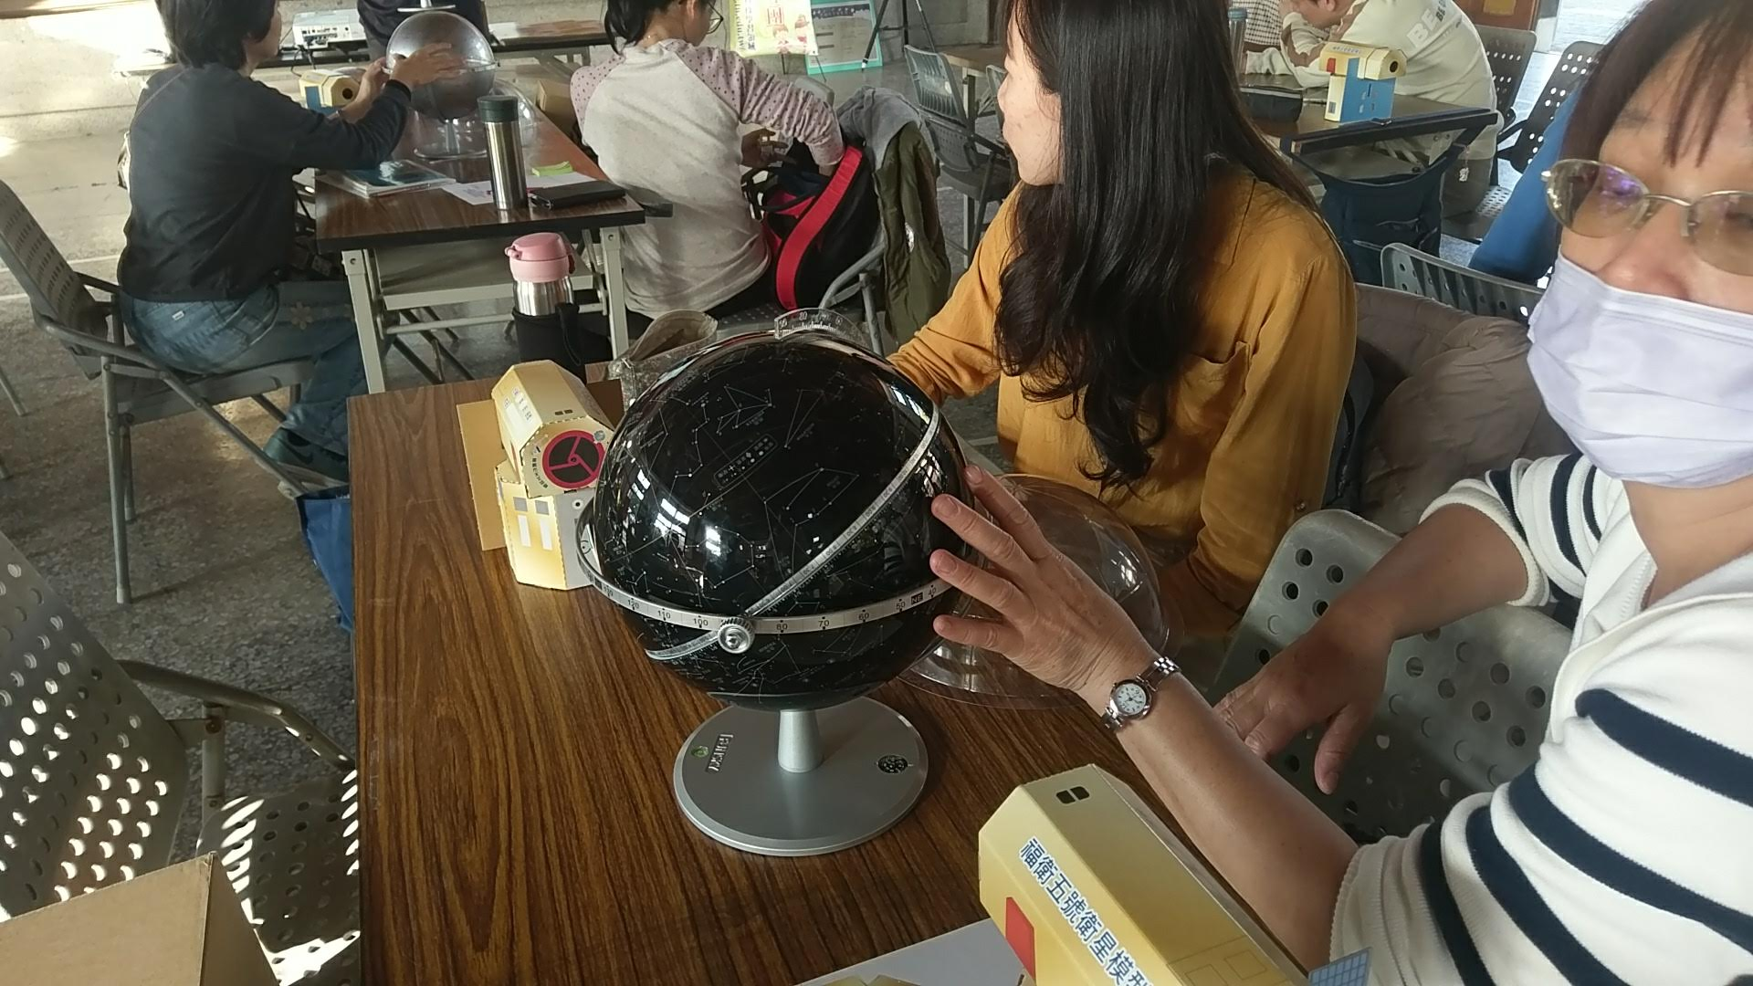
文字說明：天球儀的介紹說明。

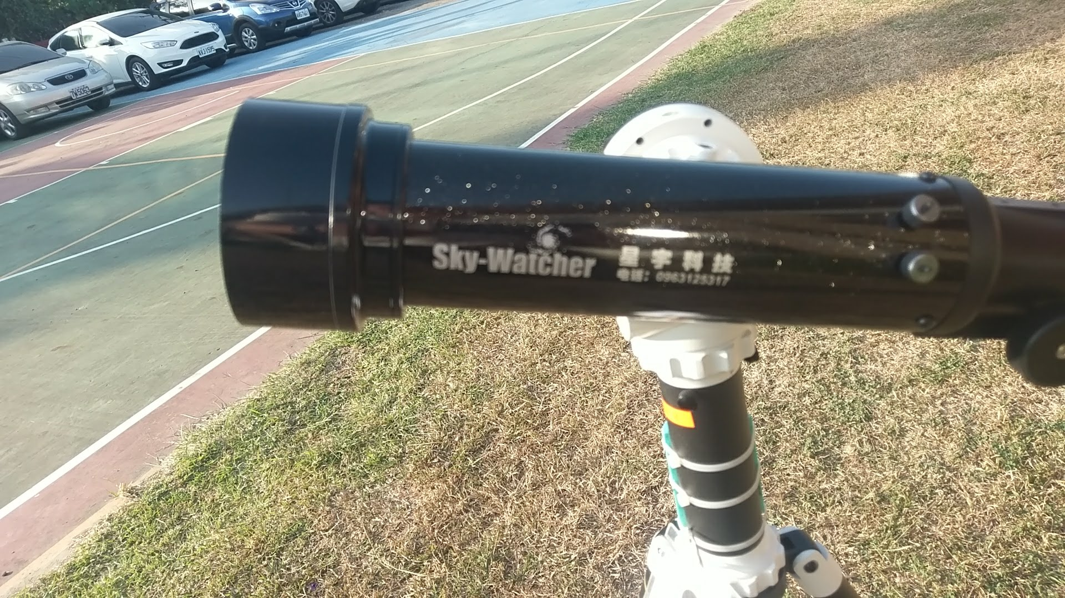
文字說明：太陽觀測器。
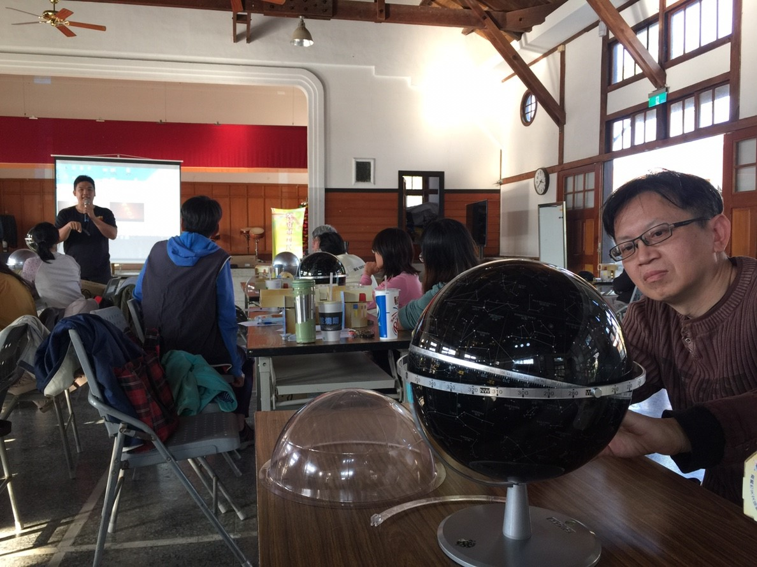
文字說明：天球儀可以結合星星 月球 太陽的介紹。

填表人:張良誠 處室主管:李麗菁 校長:林秋美

